Системы поверхностного водоотведения для частного строительства
Вид | Артикул | Наименование | Комплектация | Класс нагрузки | Размер  (д×ш×в) мм | Вес,  кг | Цена  Рознич., руб
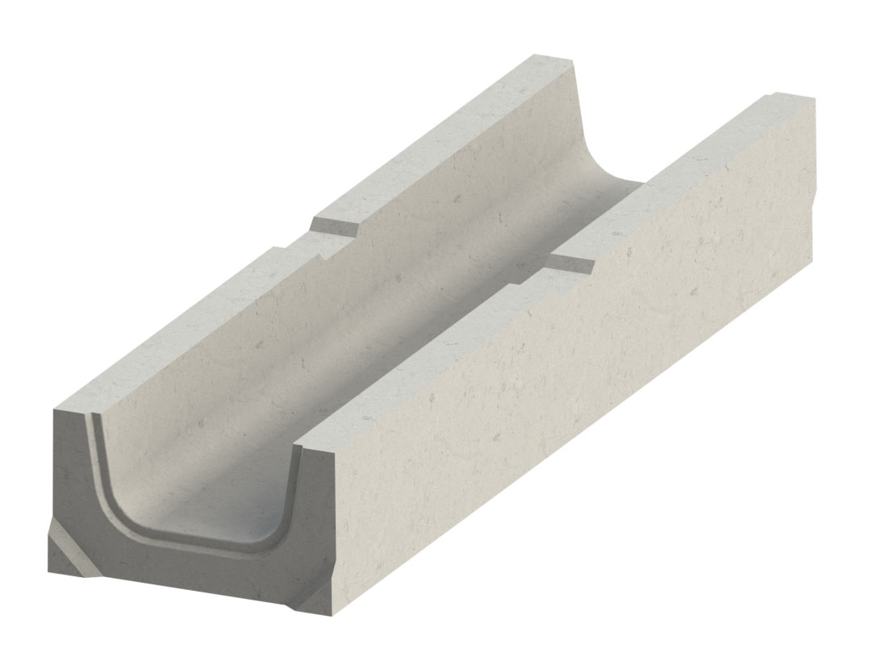 | 011025/2 | Лоток водосточный канальный ЛВК М Step 100 № 0 L=500 мм (мелкосидящий) | - не комплектуется решеткой |  | 500  ×  136  ×  60 | 7 | 200
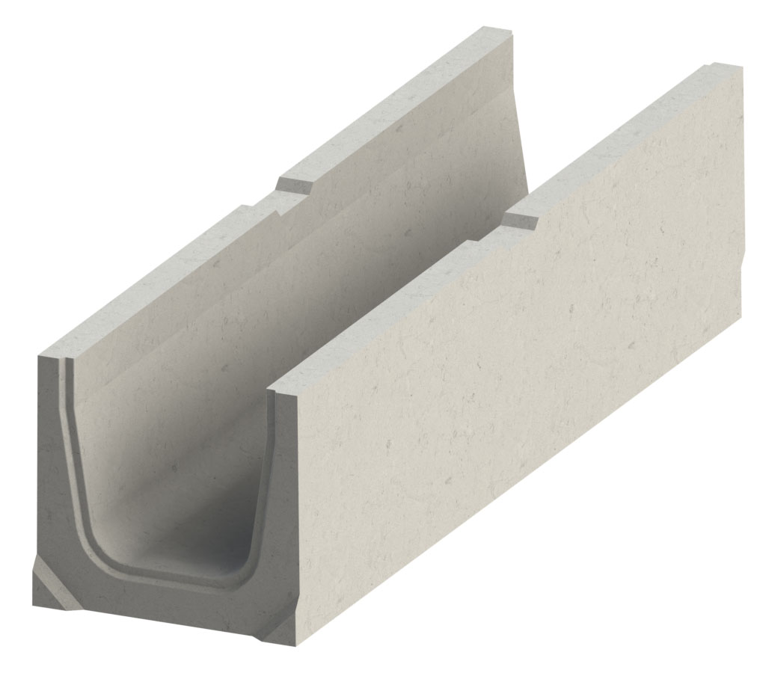 | 011026/2 | Лоток водосточный канальный ЛВК М Step 100 № 0/0 L=500 мм | - решетка оцинкованная щелевая (арт. 011052);  - решетка чугунная щелевая (арт. 011070);  - крепежный элемент Step (для чугунной решетки). |  | 500  ×  136  ×  125 | 9,3 | 220
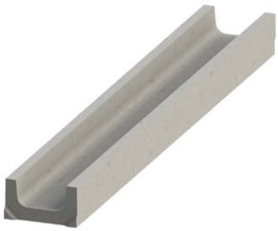 | 011025 | Лоток водосточный ЛВК М step 100 №0 | - не комплектуется решеткой |  | 1000  ×  136  ×  60 | 14 | 500
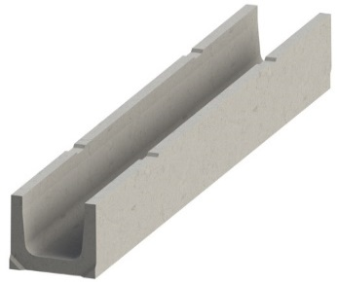 | 011026 | Лоток водосточный ЛВК М step 100 №0/0 | - решетка оцинкованная щелевая (арт. 011052);  - решетка чугунная щелевая (арт. 011070);  - крепежный элемент Step (для чугунной решетки). |  | 1000  ×  136  ×  125 | 19 | 540
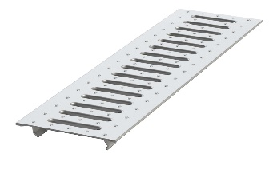 | 011052 | Решетка оцинкованная Step 100 Рд А15 | Вид решетки:  - рядная щелевая;  - волна щелевая;  - шашка щелевая. | 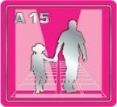 | 1000  ×  135  ×  20 | 2,4 | 530
 | 011052/2 | Решетка оцинкованная Step 100 Рд А15 L=500мм | Вид решетки:  - рядная щелевая;  - волна щелевая;  - шашка щелевая. |  | 500  ×  135  ×  20 | 1,6 | 292
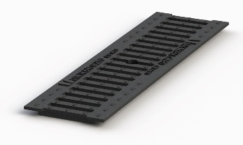 | 011070 | Решетка чугунная щелевая step 100 | Комплектуется крепежным элементом Step.  Вид решетки:  - щелевая;  - ячеистая. |  | 500  ×  135  ×  15 | 2,6 | 531
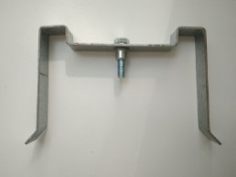 | 601026 | Крепежный элемент step 100 | Болт М8 | - | - | 0,13 | 95
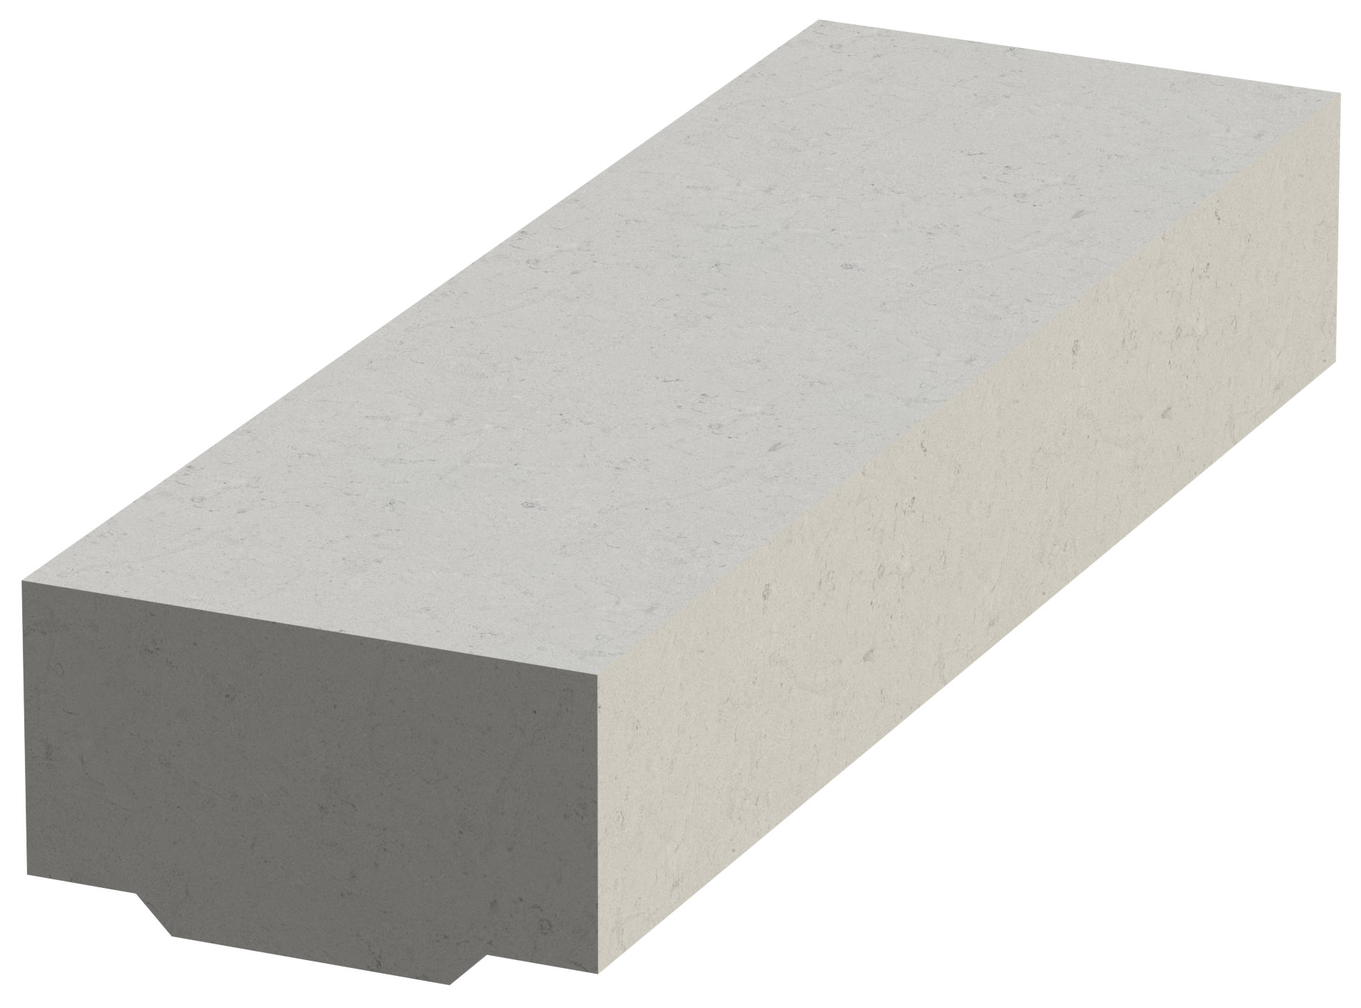 | 050301 | Крышка бетонная лотковая КБЛ 100.50.13,6.8 Step | Вид исполнения: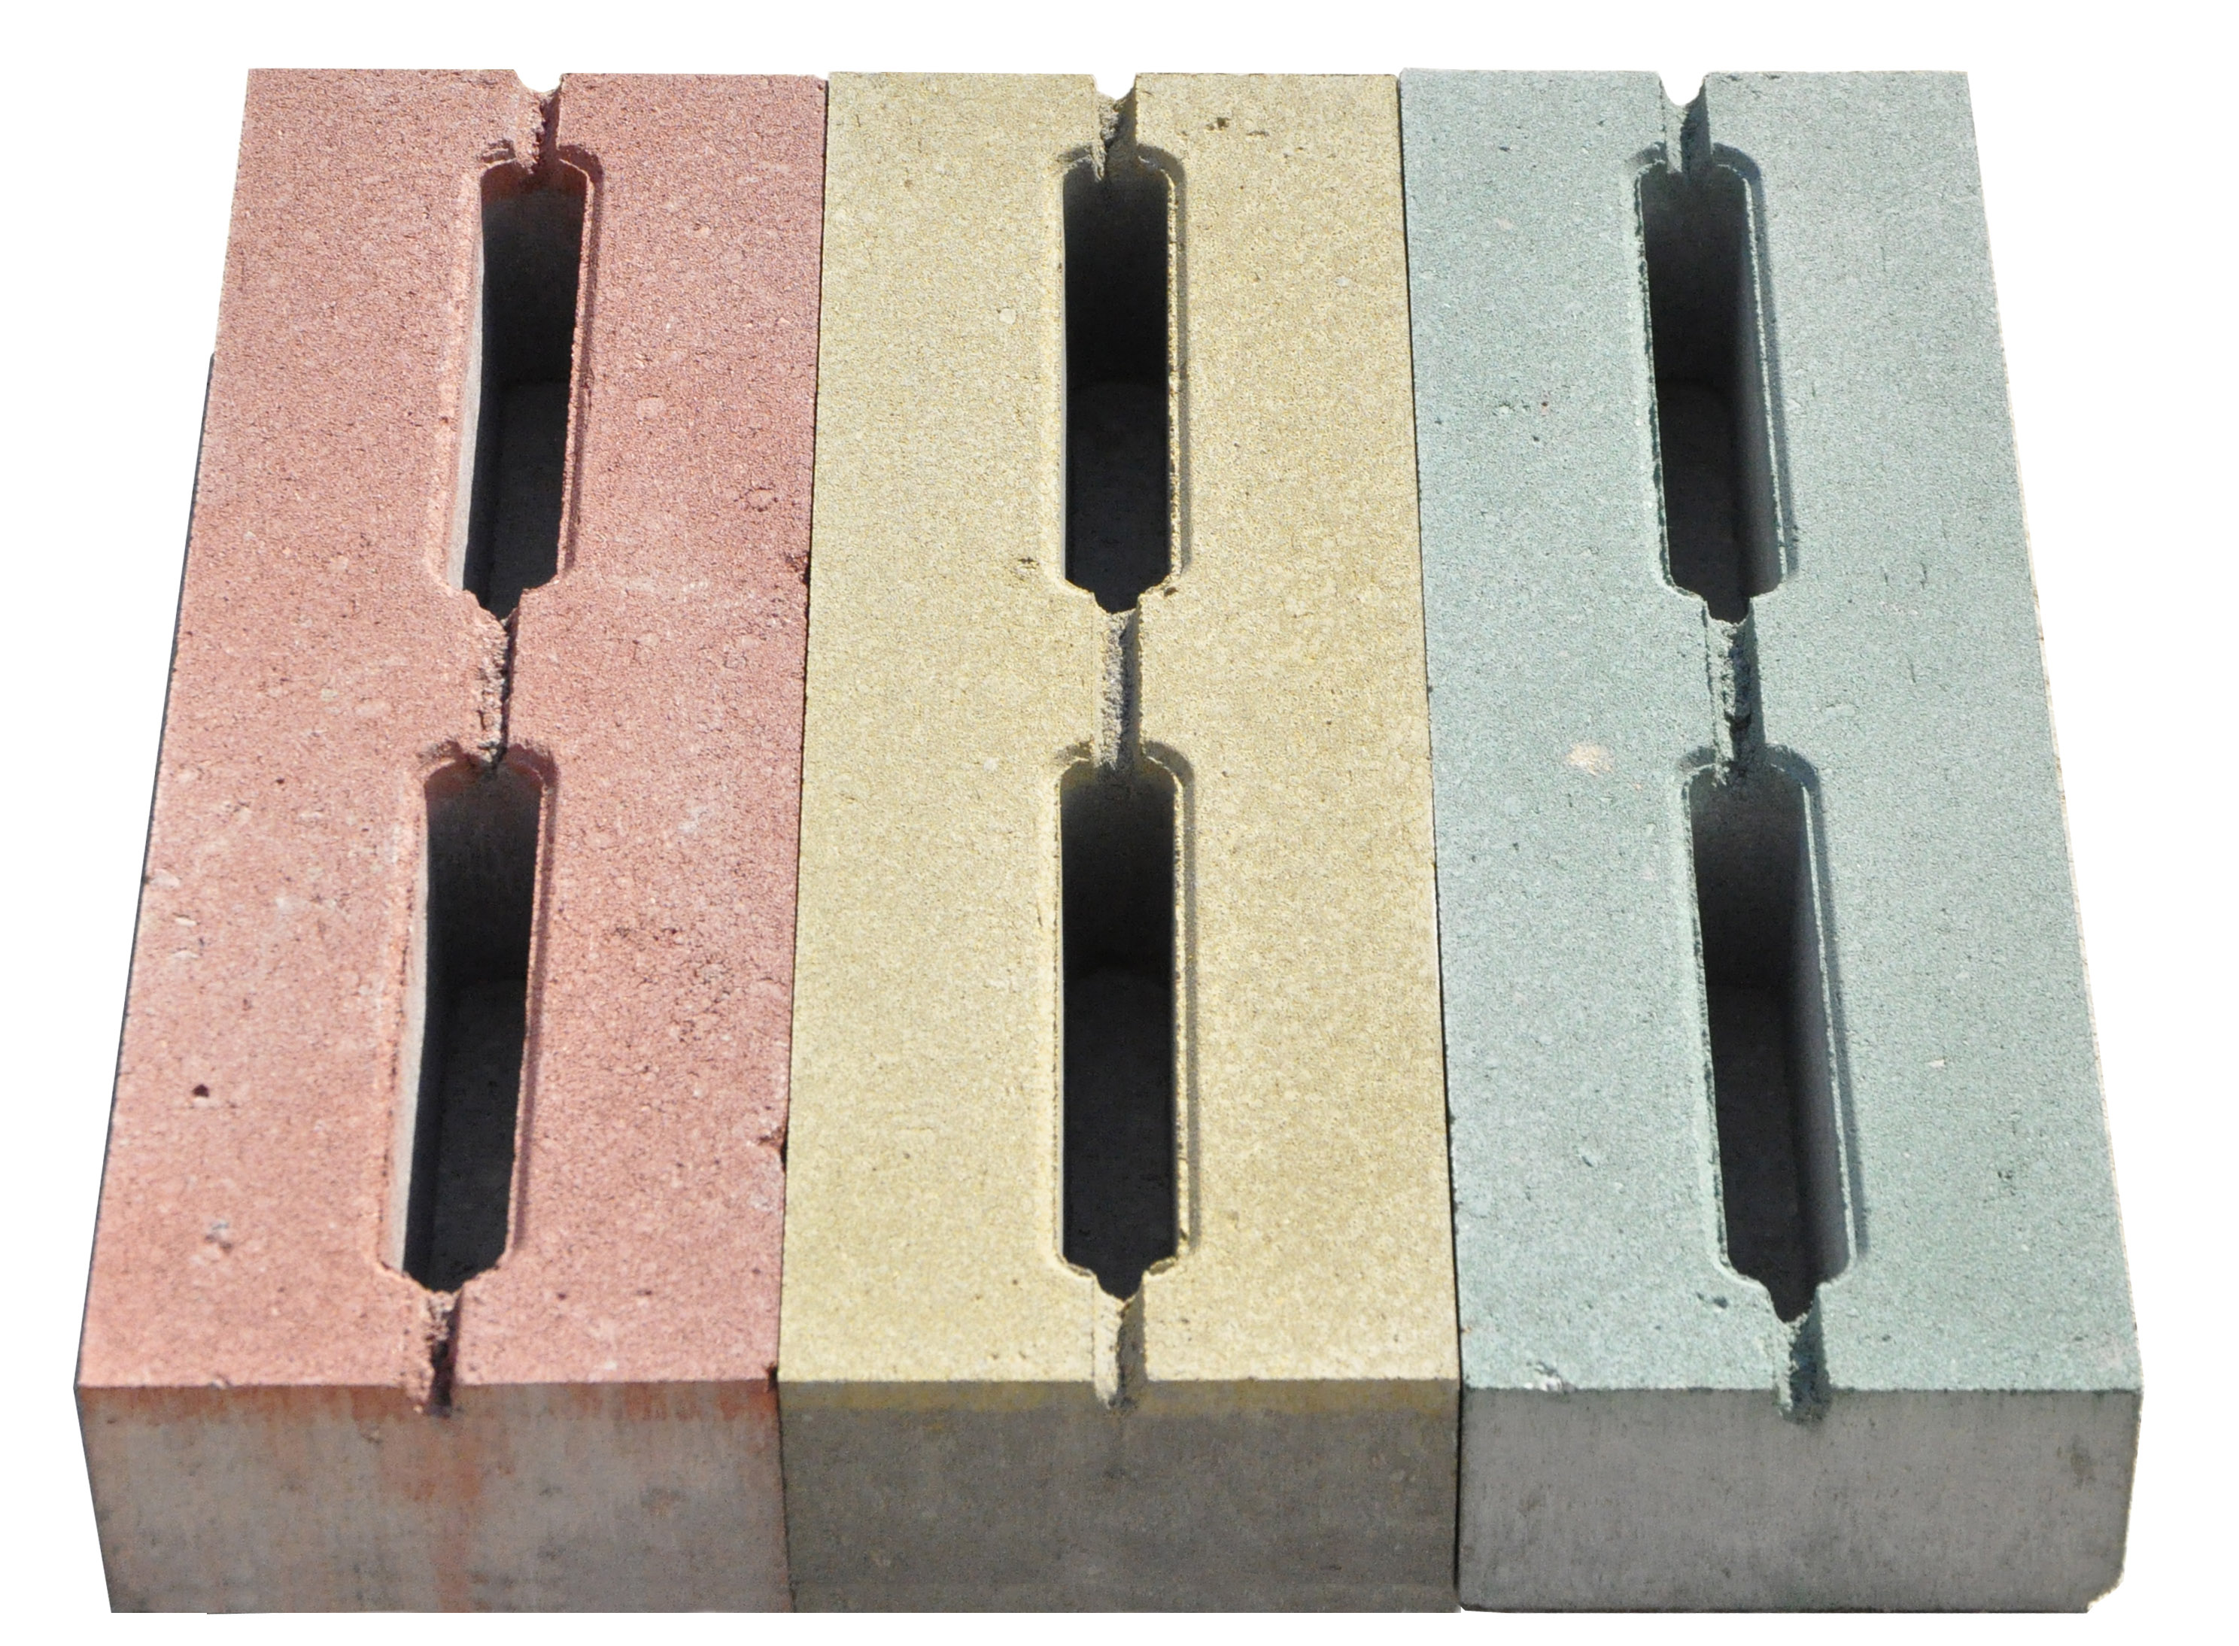 |  | 500  ×  160  ×  80 | 16,8 | 242
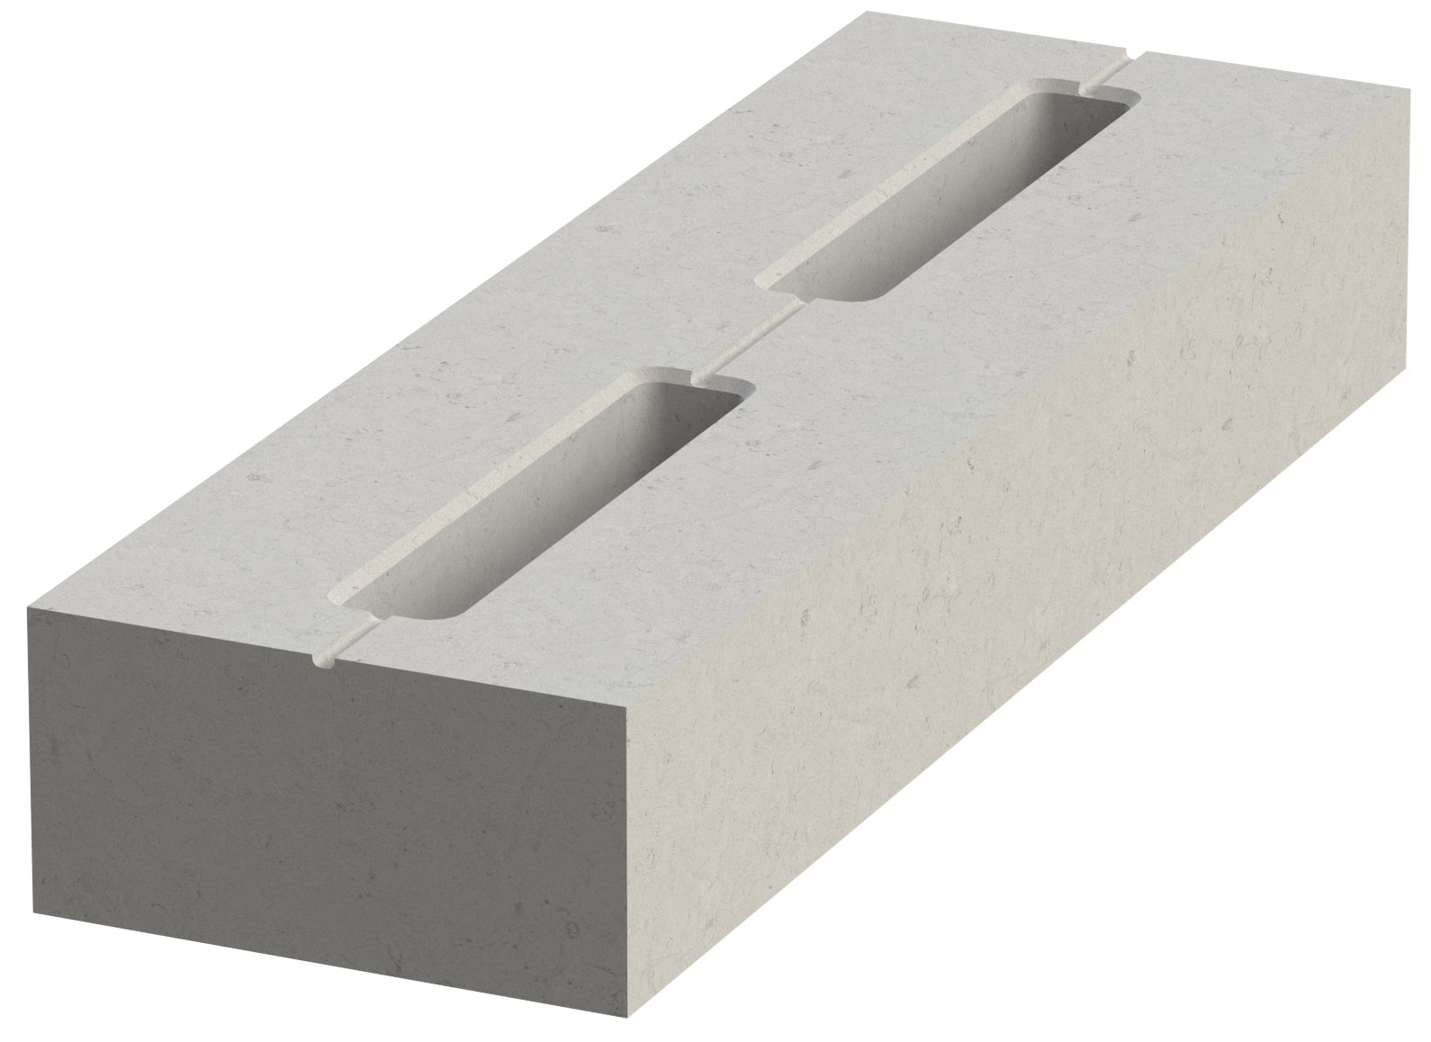 | 050351 | Решетка бетонная лотковая РБЛ 100.50.13,6.8 Step пр2 | Вид исполнения: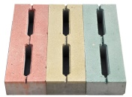 |  | 500  ×  160  ×  80 | 10,8 | 210
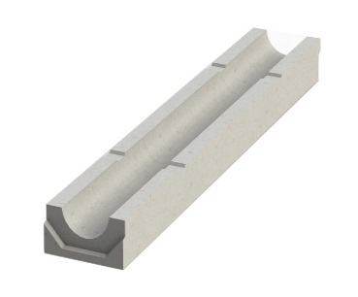 | 012024 | Лоток водосточный ЛВК ВМ plus 100 №0 | - решетка оцинкованная щелевая (арт. 012056) |  | 1000  ×  160  ×  80 | 25 | 610
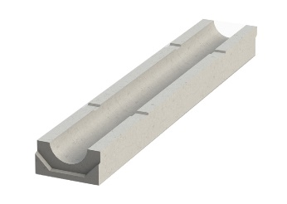 | 012025 | Лоток водосточный ЛВК ВМ plus 100 №0 чр | - решетка чугунная щелевая (арт. 012070);  - крепежный элемент Plus 100 №0. |  | 1000  ×  160  ×  80 | 25 | 610
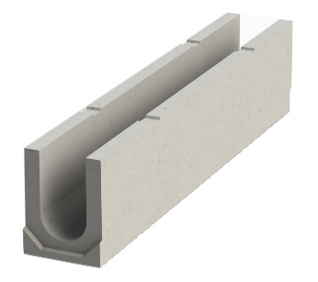 | 012026 | Лоток водосточный ЛВК ВМ plus 100 №0/0 | - решетка оцинкованная щелевая (арт. 012056);  - решетка чугунная щелевая (арт. 012070);  - крепежный элемент Plus 100. |  | 1000  ×  160  ×  165 | 37 | 622
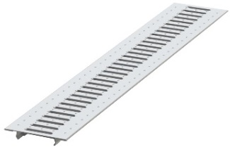 | 012056 | Решетка оцинкованная plus 100 Рд А 15 | Вид решетки:  - рядная щелевая;  - волна щелевая;  - шашка щелевая. |  | 1000  ×  158  ×  20 | 2,4 | 689
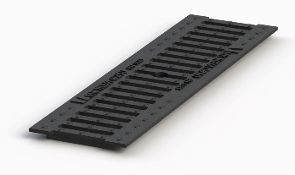 | 012070 | Решетка чугунная щелевая plus 100 | Комплектуется крепежным элементом Plus  Вид решетки:  - щелевая; |  | 500  ×  158  ×  20 | 2,66 | 630
 | 602024 | Крепежный элемент plus 100 №0 | Болт М 12 | - | - | 0,15 | 80
 | 602110 | Крепежный элемент plus 100 | Болт М12 | - | - | 0,15 | 102
 | 050401 | Крышка бетонная лотковая КБЛ 100.50.16.8 Plus | Вид исполнения: |  | 500  ×  160  ×  80 | 13,4 | 242,0
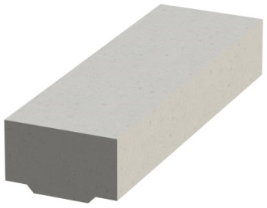 | 050451 | Решетка бетонная РБЛ 100.50.16.8 Plus пр2 | Вид исполнения: |  | 500  ×  160  ×  80 | 14,1 | 210,0
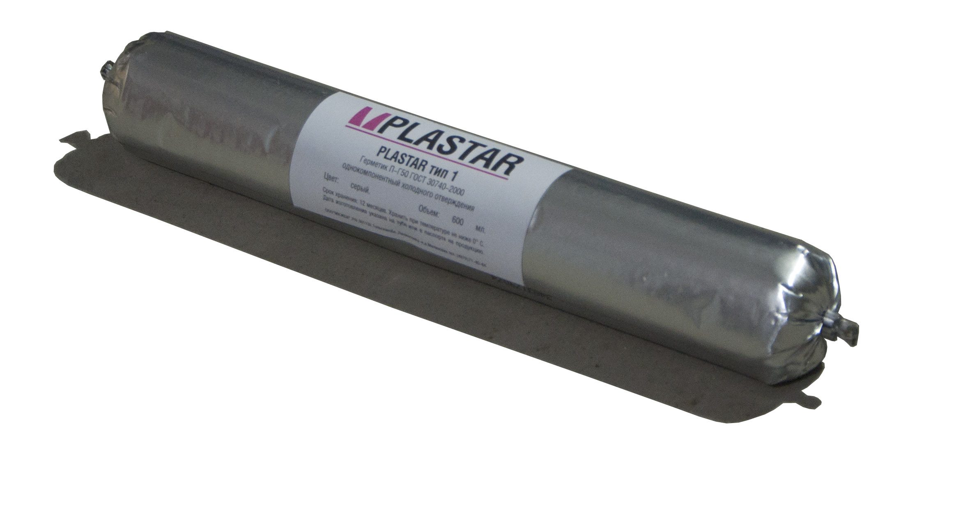 | 100110 | Герметик Plastar 600 ml | - | - | - | - | 1800,0
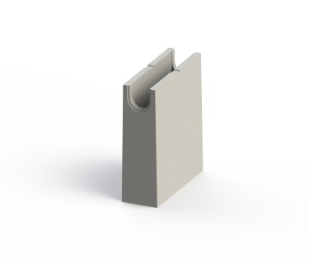 | 012035 | Песко-  уловитель Plus 100 | - решетка оцинкованная щелевая (арт. 012056);  - решетка чугунная щелевая (арт. 012070);  - крепежный элемент Plus 100. |  | 500  ×  160/160  ×  520 | 58 | 2847,0
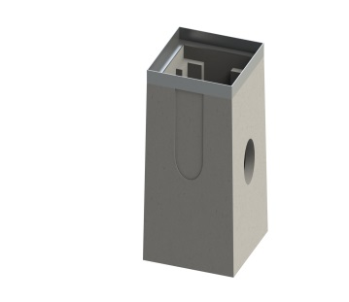 | 080105 | Дожде-  приемник  ДК Plus 30/30 | - Решетка оцинкованная щелевая ДК Plus 30/30 A15 (арт. 080117); |  | 300  ×  300  ×  400 | 55,3 | 3165,0
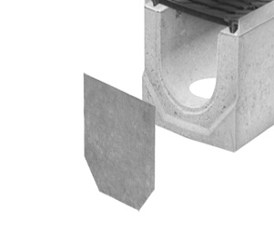 | 011085 | Заглушка Step 100 № 0 | Заглушка Step 100 № 0 (арт. 011085) |  | 135*53 | 0,2 | 51,0
 | 011080 | Заглушка Step 100 № 0/0 | Заглушка Step 100 № 0/0 (арт. 011080) |  | 135*118 | 0,3 | 114,0
 | 012085-012182 | Заглушка Plus № 0 | Заглушка Plus № 0 (арт. 012085 - 012182) |  | 160*195 | 0,3 | 167,0

Также в наличии имеются лотки большего типоразмера и лотки с внутренним уклоном!

При монтаже продукции рекомендуется применять герметик для бетона!

